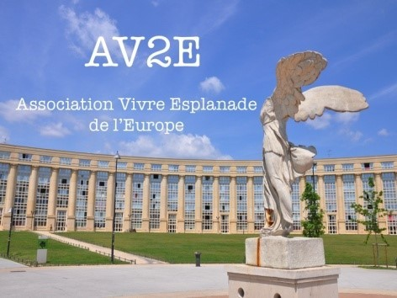

**PERMANENCES AV2E - 2023**

**ESPACE ANTONIN BALMES**

**Esplanade de l’Europe**

**Tous les 1ers samedis ouvrés du mois de 10h à 12h**

**Tous les 3 mes jeudis ouvrés du mois de 18h à 20h**

**L’AV2E vous propose de nous rencontrer pour échanger, prendre en compte vos attentes, vous informer en toute simplicité sur des sujets concernant Port Juvénal, ses résidents et son environnement.**

**La permanence est ouverte à tous les résidents de Port Juvénal : professionnels - copropriétaires ou locataires**

* **Samedi 07 janvier 2023 de 10h à 12h**
* **Jeudi 19 janvier 2023 de 18h à 20h**
* **Samedi 04 février 2023 de 10h à 12h**
* **Jeudi 16 février 2023 de 18h à 20h**

**Dans l’attente de vous rencontrer, l’AV2E vous présente tous ses vœux pour 2023 de santé, de réussite tant sur le plan personnel, familial que professionnel ou associatif.**

**Votre contact pour toutes formes de demande :** [**contact@av2e.fr**](mailto:contact@av2e.fr)

**Votre site : www.av2e.fr**